التاريخ: 02. 11. 2018
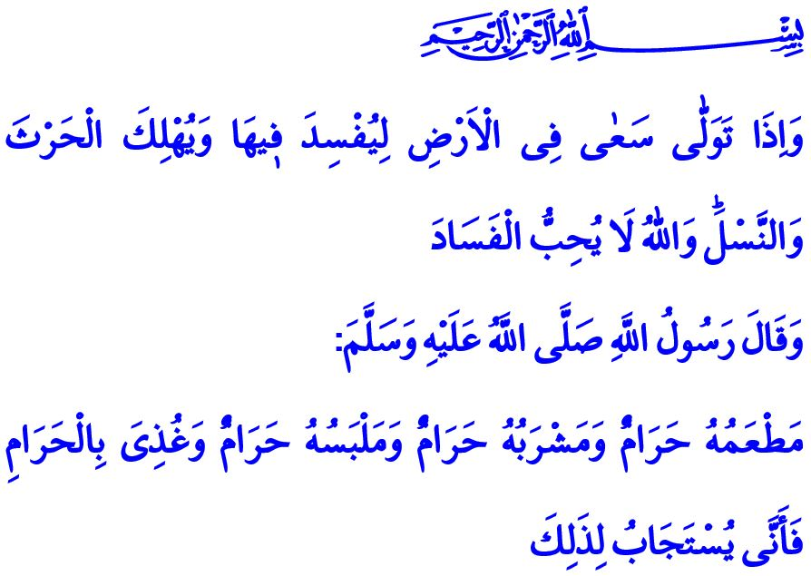
الأغذية النقية والجيل السليم
أيها المسلمون !
لقد رفع النبي صلي الله عليه وسلم قبل قرونٍ نداءا نبويا إلي الإنسانية جمعاء قائلا: " الله نظيف يحب النظافة. أمر الله تعالى المؤمنين بما أمر به أنبيائه" ثم أتبع ندائه بقرأة الآية التالية "يا أيها الرسل كلوا من الطيبات واعملوا صالحا إني بما تعملون عليم" ¹.
ثم تابع النبي صلي الله عليه وسلم حديثه لأصحابه بذكر قصة رجل فقال. إن ذاك الرجل كان قد شد الترحال لفترة طويلة مطيلا السفر حتي غلبه الشَّعَثُ والتّغبّر، مادّا يديه إلي السماء سائلا الله بقوله "يا رب، يا رب" ثم أتبع الرسول الله صلى الله عليه وسلم عالقا عليه حديثه المشهور "مطعمه حرام ومشربه حرام وملبسه حرام وغذى بالحرام فأنى يستجاب له" ².
أيها الإخوة الأعزاء!
إن خالق الكون سبحانه وتعالي قد مهّد المكان المناسب مستقرا ومقاما لمعيشة الإنسان الي حينٍ من الزمن من خلال هذا الكون اللامتناهي. وزوّدها بالماء العذب الذلال تلطفا منه تعالي الي جانب شتي الأطعمة وآلاف المأكولات اللذيذة في نسج أنظمة الحياة التي خلقها ونظمها ورتبها بأحسن صورة علي وجه الأرض . وقد زوّد الله سبحانه وتعالي نظام الحياة هذه بتسخير الشمس والقمر وآخرَ بالمطر مما يساهم بها لإنبات الأرض زروعا ونباتا شتي وما نشتهي من حدائق الفواكه كرما وتلطّفا بنا. كما سخر لبني البشر العديد من الخيرات والنعم التي لا تحصى منبتا اُكُلَها كلَ حينٍ بإذن ربها، ومختلفا أكُلُهُ ومشتهى في نفاسةٍ تفوق بعضها بعضا. فمن خلال هذه الإنعامات أمر الله عباده أن يعيشوا في جوٍ من حكمة وبصيرة وفي خطٍ مستقيم وفْقَ قوله تعالى في القرآن الكريم "وكلوا مما زرقكم الله حلالا طيبا واتقوا الله الذي أنتم به مؤمنون" ³.
الا ان الإنسان كثيراما يسعى في الارض ببعث الفساد والفتنة بين الناس ملحاق الضرر بهم وبنفسه بَدَلَ ما يتمتع وينتفع بالنعم والخيرات في حدودٍ حلال ساعيا بالصلح والإصلاح بين الناس. كماينخدع الانسان بحياة المدينة الحديثة المتقدمة وبجاذبية الترف والرخاء والرفاهية تاركا الكدْحَ والانشغال بالزراعة والحياة الطبيعية المتزنة من جراء ذلك. فنحب ان نذكركم في هذا المقام أن بعض الجهات المسيئة للمهمة البشرية في الحياة على الكرة الارضية في أنحاء من العالم قاموا بتعديل البذور تعديلا وراثيا مفسدا لطبيعة الزروع والنباتات كما قاموا بتسميم الغلاف النباتي على وجه الارض من حيث طبيعتها من خلال المنتجات الكيماوية والصناعية مما يؤثر تاثيرا سلبيا على نظام الحياة الطبيعية الفطرية مع عناصرها والنعم النقية الصافية. مع العلم أنه يتوجب علينا أن نراعي أراضينا بكل أشكالها ومنتجاتنا ومجهود أيدينا.
فمما لا يمكن نسيانه أن إنسان اليوم قام مساهما باتساخ التربة والجوّ والماء صارفا النظر بالالتزام والإهتمام بالآية الكريمة. حيث قال تعالي: "ألا تطغوا بالميزان" ⁴. فالانسان انخدع في النتيجة بالمنافع المادية غير مشعورٍ بمسئولياته تجاه المخلوقات والأجيال القادمة.
مع العلم أن الله تعلى حذرنا في كتابه الكريم "ولا تفسدوا في الأرض بعد إصلاحها...." ⁵.
أعزائي المؤمنين!
ياخذ الفساد بالبشارة في المجتمع من الناحية المادية والناحية المعنوية متسبا بفساد الأغذية. حيث يتحول عدم الاهتمام بالحلال والحرام إلى اتساخ الوعي لدى الانسان المؤمن. وعند عدم الاكتراث بالقيم الأخلاقية والإنسانية تتحول المأكولات والمشروبات والمنتوجات إلى مواد مضرّة أكثر منها من مواد مفيدة. حيث يأخذ بذلك المجتمع في نهاية المطاف بالتراجع قُدُما وتاليا ذلك تاثر فطرة الادمغة الصغيرة لدى الشباب آخذا بالتفسخ. ليتحول أخيرا بالمجتمع وقد فقد قيمه كالمحبة والاحترام والتفاهم إلى مجتمع مليئ بمحاور الشر والوقاحة والتظالم. وقد نبهنا الله تعالى في كتابه الكريم عندما ذكر المنافقين قائلا "وإذا تولى سعى في الأرض ليفسد فيها ويهلك الحرث والنسل. والله لا يحب الفساد" ⁶.
لذلك يقوم أول الأمر كل من يريد أن يفسد في الأرض ويدمر الطمأنينة والسلام بإفساد الحرث والزرع والنسل. وتعتبر هذه الآية بمثابة تحذير ودعوة للمؤمنين من أجل بناء وتنشئة الأجيال المعتمد على الأغذية النقية الطبيعية والأخلاق الحميدة تلوها.
أيها المسلمون !
إن لكل لقمة نلتقمها تأثيرا بليغا في تنشئة حياتنا ماديا وفيزيولوجيا كما هو الحال في كل كلمة وكل تصرف يصدر من الانسان. الإنسان مكلف إسلاميا بالانتباه ودقة النظر على مأكله ومشربه ورعاية عائلته . إن الحياة الدنيوية الموهوبة لنا أمانة في أعناقنا كما اننا أمانة في عاتق بعضنا البعض. لذلك يتوجب علينا إدراك مسئولياتنا وتبني حياة معتدلة متّزنة وذات أخلاق حميدة. كما يتوجب علينا مراعاة الكسب الحلال والإنتاج النظيف والاستهلاك المتزن متجنبا عن الاسراف والتبذير والتحرك قُدُما نحو بناء أجيال سليمة عن الآفات الضّارّةِ بالفرد والمجتمع.

¹ المؤمنون، 23/51
² مسلم، الزكاة، 65، الترمذي تفسير القرآن 2
³ المائدة، 5/88
⁴ الرحمن، 55/8
⁵ الأعراف، 7/56
⁶ البقرة، 2/205
المديرية العامة للخدمات الدينية

